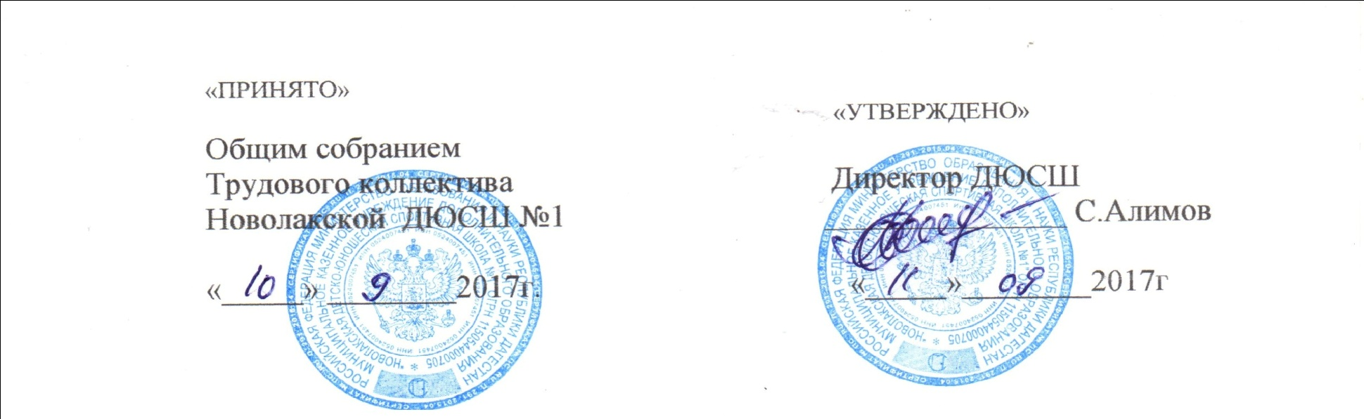

|  |  |  |
| --- | --- | --- |
|  | | |
|  | | |
|  |

**ПРАВИЛА**

**приема в МКУДО «Новолакская ДЮСШ №1»**

Новолакское

«Запись и прием в спортивную школу» в МКУДО «Новолакская ДЮСШ №1» (далее – государственная услуга).

1. **Правовые основания предоставления государственной услуги.**

1.1. Предоставление государственной услуги осуществляется в соответствии с:

- Федеральным законом от 04.12 2007 года № 329-ФЗ «О физической культуре и спорте в Российской Федерации»;

- Федеральным законом от 24.07.1998 года № 124-ФЗ «Об основных гарантиях прав ребенка в Российской Федерации»;

- Приказом Министерства спорта, туризма и молодежной политики Российской Федерации от 13.11.2010 года № 1216-а «Об утверждении Методических рекомендаций для органов государственной власти субъектов Российской Федерации и органов местного самоуправления по реализации Федерального закона от 08.05. 2010 года № 83-ФЗ «О внесении изменений в отдельные законодательные акты Российской Федерации в связи с совершенствованием правового положения государственных (муниципальных) учреждений» в сфере физической культуры, спорта и молодежной политики»;

- Законом от 15.07.2009 года № 27 «О физической культуре и спорте в Республике Дагестан».

- Административным регламентом предоставления государственной услуги г «Запись в спортивную школу».

1. **Заявители.**
   1. В качестве заявителей могут выступать родители несовершеннолетних жителей Новолакского района.
   2. Интересы заявителей, указанных в пункте
   3. 2.1. Регламента, могут представлять иные лица, уполномоченные заявителем в установленном порядке.
   4. Заявители могут подать запрос (заявление) как на бумажном носителе, так и в электронном виде.
2. **Документы, необходимые для предоставления государственной услуги.**
   1. При обращении за получением государственной услуги заявитель представляет:
   2. Запрос в форме документа на бумажном носителе, оформляется согласно разработанной в школе форме и предоставляется личному тренеру либо в спортивный отдел школы. К запросу прилагаются следующие документы:

- Врачебное свидетельство о состоянии здоровья получателя услуги.

- Копию свидетельства о рождении получателя услуги.

- Копию паспорта одного из родителей (законного представителя).

- Доверенность одного из родителей действовать от его имени в случае подачи документов через представителя (предоставляется в копии при предъявлении подлинника).

- Копию медицинского полиса обязательного страхования.

- Две цветные фотографии 3 х 4 см.

1. **Срок предоставления государственной услуги.**
   1. Общий срок предоставления государственной услуги включает срок межведомственного взаимодействия органов власти и организаций в процессе предоставления государственной услуги и не может превышать:

- 3 рабочих дня – в случае личной подачи документов, необходимых для предоставления государственной услуги.

- 5 рабочих дней – в случае подачи документов, необходимых для предоставления государственной услуги, в электронной форме.

* 1. Срок предоставления государственной услуги исчисляется со дня, следующего за днем регистрации запроса. В общий срок предоставления государственной услуги не включается срок, на который приостанавливается предоставление государственной услуги.

4.3. Максимальный срок выполнения административной процедуры составляет;

- не более 1 рабочего дня – при личной подаче пакета документов;

- не более 3 рабочих дней – при подаче пакета документов для предоставления государственной услуги в электронной форме.

1. **Отказ в приеме документов,**

**необходимых для предоставления государственной услуги.**

* 1. Основаниями для отказа в приеме документов, необходимых для получения государственной услуги, являются:
     1. Представленные заявителем документы не соответствуют Единым требованиям предоставления государственной услуги, установленным Новолакской ДЮСШ;
     2. Заявителем представлен неполный комплект документов, необходимых для получения государственной услуги, предусмотренный настоящими Правилами;
     3. В представленных заявителем документах содержатся противоречивые сведения;
     4. Представленные заявителем документы утратили силу;
     5. Получатель услуги имеет противопоказания по состоянию здоровья для занятий в учреждении, предоставляющем государственную услугу;
  2. Письменное решение об отказе в приеме запроса и документов, необходимых для получения государственной услуги, оформляется по требованию заявителя, подписывается уполномоченным должностным лицом учреждения, предоставляющего государственную услугу, (далее уполномоченное должностное лицо) и выдается заявителю с указанием причин отказа.

1. **Приостановление предоставления государственной услуги.**
   1. Основанием для приостановления государственной услуги является подача запроса до наступления периода проведения тестовых испытаний, установленного внутренними нормативными актами Школы.
   2. Срок приостановления предоставления государственной услуги не превышает 6 месяцев.
   3. Срок приостановления исчисляется с даты принятия решения о приостановлении государственной услуги.
   4. Решение о приостановлении предоставления государственной услуги сообщается заявителю с указанием причин и срока приостановления.
   5. Решение о приостановлении предоставления государственной услуги выдается (направляется) заявителю не позднее следующего рабочего дня с даты принятия решения о приостановлении государственной услуги.
2. **Отказ в предоставлении государственной услуги.**
   1. Основаниями для отказа в предоставлении государственной услуги являются:
      1. Выявление в представленных документах недостоверной или неполной информации;
      2. Отсутствие свободных мест в Школе в отделении по выбранному виду спорта;
      3. Отрицательные результаты тестовых испытаний на предмет выявления физических возможностей ребенка в области выбранного вида спорта;
      4. Неявка ребенка для прохождения тестовых испытаний по выбранному виду спорта в сроки, установленные внутренними нормативными актами учреждения, предоставляющего государственную услугу.
   2. Решение об отказе в предоставлении государственной услуги сообщается заявителю устно, с использованием средств телефонной связи, а при невозможности такой связи – посредством электронной почты.
   3. Письменное решение об отказе в предоставлении государственной услуги, оформляется по требованию заявителя, подписывается уполномоченным должностным лицом учреждения, предоставляющего государственную услугу и выдается заявителю с указанием причин отказа.